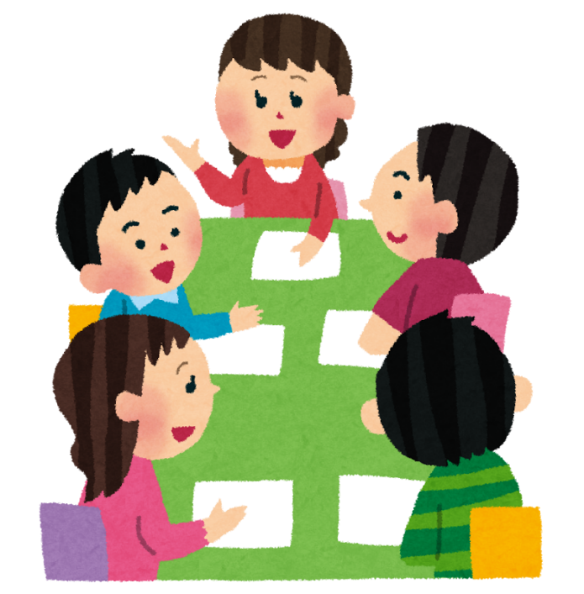

難聴者・中途失聴者のための災害時・緊急時対応マニュアル

－難聴協会としての備えと対応を－

一般社団法人 全日本難聴者・中途失聴者団体連合会

巻末の「災害時対応の行動計画」は本マニュアルの内容を時系列・組織別に一覧化したものです。合わせてご覧ください。

2017

はじめに

私たちに未曽有の被害をもたらした2011年3月11日の東日本大震災。震度７の本震に加えて、大津波、止まない余震、地盤沈下や液状化、土砂災害や火災等で被害が東日本全体と広範囲に及び、原発事故の影響も重なった複合災害となりました。

東日本に住む難聴者・中途失聴者は、そうした被害に見舞われながらも情報の獲得に努め、避難したり生活の安全・安心を一刻も早く取り戻そうとしてきました。一般社団法人 全日本難聴者・中途失聴者団体連合会（以下「全難聴」とする）も、岩手・宮城・福島を中心に各県の難聴協会の救援活動を後方からサポートしてまいりました。しかしながら各難聴協会も全難聴も、災害現場で起こるあらゆる想定外の事態に、今ある資源を大切かつ有効に活用しようと手探り状態でした。そのなかで、私たち難聴者・中途失聴者は、地域から排除されず、周りの人々とつながり、生きていくために、自助、互助、共助、公助でどのような取り組みをしていく必要があるのか、多くの教訓と事例を得ました。2015年に仙台で国際連合の世界防災会議が開催され、障害と防災・減災について国際的な議論が交わされました。

その後も、日本各地で2011年台風12号風水害（九州以東）、2012年九州北部豪雨、2014年に集中豪雨（西日本）や御嶽山噴火災害など、風水災害、豪雨災害、火山災害が起こり、2016年には4月14日及び16日に最大震度７を観測した熊本地震が起こりました。それぞれの災害に対して、全難聴として様々な対応をしてまいりましたが、今後も南海トラフ巨大地震のように大規模な災害が襲ってくる可能性は否定できず、緊張感を要する状況が続いています。

いまこそ私たち難聴者・中途失聴者一人ひとり、そして難聴者・中途失聴者団体として、災害への備えと対応に関する意識を高め、各々が行動を計画しておく必要が求められているのではないでしょうか。

2016年４月施行された障害者差別解消法でも、災害時に私たち難聴者・中途失聴者に不当な差別的扱いにより生命や安全を脅かすことのないよう、情報・コミュニケーションなどの面で事前的改善措置・環境整備や合理的配慮の提供が必要であると述べています。

私たち難聴協会も、個人や組織として何ができるのかを考えていく必要があります。そこで全難聴情報文化部で、2002年に阪神大震災での教訓や事例をもとに作成された「難聴者・中途失聴者のための災害時・緊急時対応マニュアル」をもとに、東日本大震災及び熊本地震での教訓や支援事例を分析・整理し、各難聴協会の現状も踏まえて同マニュアルを全面的にバージョンアップしました。特に難聴協会が被災地でどのような備えと対応をしておく必要があるのかを中心に作成しています。

本マニュアルが、今後やってくる災害に対して私たちの生命や安全を守り、お互いに助け合うための力強い「羅針盤」となることを願ってやみません。

**なぜマニュアルを作ったの？**

一般社団法人 全日本難聴者・中途失聴者団体連合会は、各都道府県・政令指定都市・中核市等（以下「都道府県」とする）の難聴者団体で構成される連合組織、ある意味「集合体」ということもできます。このため、災害が発生した場合は、全難聴が中心になってトップダウンで指揮を執るというよりも、発生地域にある難聴協会が中心になって取り組み、全難聴にはボトムアップで支援を要請し、後方支援を受けるという体制になります。

そう考えると、各難聴協会は、難聴者・中途失聴者の生命や安全を守るために、当事者団体としてどのように災害時の備え・対応をしておくべきなのか、率先して取り組む必要があるといえるでしょう。そのために本マニュアルを作りました。自身の協会や地域の状況やニーズを踏まえて、本マニュアルの各項目について、できるところから協会の役員や会員とともに動いてみてください。

なお、本マニュアルは、東日本大震災と熊本地震の難聴協会支援活動に関わった全難聴情報文化部が作りました。もし災害時の備えや対応について詳しく問い合わせをしたい場合は、ぜひ情報文化部までご連絡ください。

お問い合わせ先

全難聴事務局内　情報文化部

Web　https://www.zennancho.or.jp/info/post

FAX　03-3354-0046　TEL　03-3225-5600

目次

災害に備えましょう

[第1章　災害に対応できる体制を作ろう 6](#_Toc460360080)

[１．協会として本部を設置する準備をしよう 6](#_Toc460360081)

[２．災害時に備えて連絡網を作っておこう 7](#_Toc460360082)

[３．災害時の情報発信手段を確保しよう 8](#_Toc460360083)

[４．支援物資を備蓄しておこう 10](#_Toc460360084)

[５．会員データの取り扱い方を決めておこう 11](#_Toc460360085)

[６．聴覚障害者専用の福祉避難所を確認しよう 11](#_Toc460360086)

[７．関係団体との連携体制を作っておこう 12](#_Toc460360087)

[８．避難所巡回支援活動の要領を作ろう 14](#_Toc460360088)

[９．避難所等に掲示するポスターを作ろう 15](#_Toc460360089)

[10．聞き取りシートでニーズや状況を把握しよう 16](#_Toc460360090)

[第２章　自治体との連携をはかろう 17](#_Toc460360091)

[１．避難行動要支援者名簿の活用をはかる 17](#_Toc460360092)

[２．地域の防災訓練に参画しよう 17](#_Toc460360093)

[第３章　都道府県協会で啓発活動をやろう 19](#_Toc460360094)

[１．都道府県協会から各市協会に防災啓発を促そう 19](#_Toc460360095)

[２．都道府県協会から協会員に防災を啓発しよう 20](#_Toc460360096)

[第４章　個人でも災害への備えをしよう 21](#_Toc460360097)

[避難所での過ごしかた 22](#_Toc460360098)

災害に対応しよう

[第５章　情報発信と支援活動の拠点を整備しよう 24](#_Toc460360099)

[１　まず安否確認及び情報共有をしよう 24](#_Toc460360100)

[２　外部に被災状況や支援内容の情報発信を行う 24](#_Toc460360101)

[３　現地本部を立ち上げよう 24](#_Toc460360102)

[４　災害関係のMLに入って情報を共有しよう 25](#_Toc460360103)

[５　外部から支援者を募集しよう 25](#_Toc460360104)

[第６章　支援者について 25](#_Toc460360105)

[１　制度外で支援活動を行う通訳者について 26](#_Toc460360106)

[２　支援者をコーディネートしよう 26](#_Toc460360107)

[第７章　被災地域以外からの支援 27](#_Toc460360108)

[１　通訳活動や活動支援を行う 27](#_Toc460360109)

[２　義援金を集める 28](#_Toc460360111)

[３　支援物資を提供する方法を決めよう 29](#_Toc460360110)

[第８章　避難所巡回支援 30](#_Toc460360112)

[第９章　全難聴の支援活動 31](#_Toc460360113)

[１　災害の被害状況を把握 31](#_Toc460360114)

[２　全難聴の初動対応 31](#_Toc460360115)

[３　全難聴の支援内容 31](#_Toc460360116)

[４　補聴器・補聴機器等の支援 32](#_Toc460360117)

**参考資料**

ひな形　地域難聴協会災害対策本部設置要綱案

ひな形　災害時対応の行動計画

# メモ

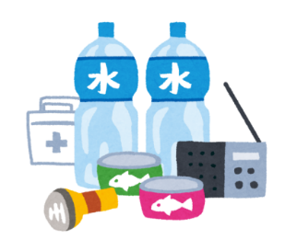

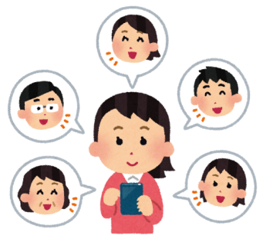

# 第1章　災害に対応できる体制を作ろう

## 災害時は予測不能な事態が起きます。平時に、緊急事態に備えて次のことをしておくとよいでしょう。特に、会長、副会長、事務局長など三役の方が率先して進めるといいでしょう。

## １．協会として本部を設置する準備をしよう

災害が発生した場合には、被災地の難聴協会に本部を設置して難聴者への支援活動を実施することになります。

|  |
| --- |
| □災害対策本部（以下「本部」とする）の設置要綱を作る  　例：本部の目的、災害の定義、設置基準、役割、組織体制など。  　★ひな形を巻末に掲載。全難聴HPからダウンロードできます。  □支援活動に参加する意思のある役員リストを作る（一般会員を含んでも可）  　例：現住所、緊急時に避難する予定の場所（複数記入）、  連絡先（複数記入）、緊急時に利用する予定の交通手段（複数記入）、  支援できる内容（自宅や避難所を訪問しての聞き取り調査、物資運搬）など  □本部スタッフ及び支援者の支援行動に関する要領を作っておく  例：避難所巡回支援活動要領（第1章の８を参考にしてください） |



## ２．災害時に備えて連絡網を作っておこう

災害発生時には、被災状況の確認を行うほか、支援の要否について担当者間で連絡できる体制が必要です。協会内部の役員や地域協会長、会員の連絡網を作り、共有するほか、災害時を想定した連絡網の予行演習をしておくとよいでしょう。

|  |
| --- |
| □連絡網を作成する  □日頃よりメーリングリスト等を用いた一斉連絡を行う  □停電時、プリンターが使えないことを想定して、連絡先を印刷し保管する  □必要に応じて、ブロック間の連絡網を作成する |

**事例**

災害対策用のメーリングリストの開設

みやぎ・せんだい中途失聴難聴者協会は、協会理事と支援活動する意思を表明した会員や要約筆記者等を集めてメーリングリストを開設し、会員の被災状況や救援要請情報、各担当の支援活動の報告、全難聴との連携等について情報共有や協議をしました。

Facebookの災害時情報センターの機能で安否連絡

　Facebookを使用されている方には、災害の影響を受けた地域にいると思われる利用者に、Facebookから安否を確認する通知が届きます。「自分の無事を報告」することができ、また、同じくFacebookを利用している仲間の安否の確認ができます。会員全員の利用は難しくても、三役・理事同士のスムーズな連絡に取り入れてはいかがでしょうか。

**参考**

## ３．災害時の情報発信手段を確保しよう

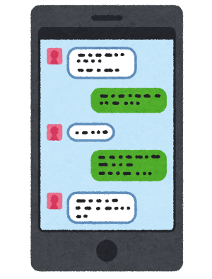災害時には、協会会員に協会、聴覚障害関係団体や自治体等の支援情報を提供することも非常に重要な支援となります。前述の連絡網での連絡のほか、会員が必要とする時に、能動的に情報を見られる手段があるといいでしょう。

|  |
| --- |
| □どの地域が被災するか分からないことから、情報発信が可能な担当者を、離れた居住地で２名以上設定しておく  □日常より、ＳＮＳ等でコミュニケーションをとっておく |

以前は、電話、FAX、パソコンなど据え置きタイプの情報通信機器を利用していましたが、災害で機器が損壊して使えないこともありました。現在は、スマートフォンやタブレット端末など、手軽に持ち運びできる情報通信機器を活用しての連絡や情報発信（SNS、例えば、TwitterやFacebook）が行われるようになってきました。

以下、東日本大震災と熊本地震を事例にご紹介します。

**事例**

SNSアプリ（Facebook, Messenger）の活用

熊本県難聴者中途失聴者協会は、発災前からFacebookで「熊本県難聴者中途失聴者協会～mimiより情報～」というグループを立ち上げており、発災直後から、協会からの支援情報、県聴覚障害者情報提供センターからの災害関係情報などの記事を投稿しました。しかもこのグループは公開に設定していたので、会員以外の関係者も共有することができたのは特記に値するでしょう。

また、協会の相談役、会長、事務局長は、Messengerを普段から利用していたため、当アプリを用い、お互いの状況を迅速に発信・共有しました。  
\*チャットのように、複数の人と手短な内容から、画像・文書のデータを送信できます。既読の表示で共有状況を確認できる上、過去に遡って閲覧も可能なアプリです。

**事例**

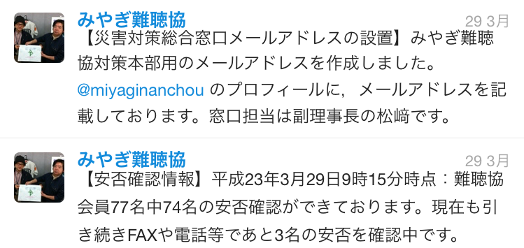

電話リレーサービス利用者へのサポートの取り組み

　熊本地震で被災した聴覚障害者支援で、日本財団と熊本県聴覚障害者情報提供センターが「電話リレーサービス」と「遠隔手話通訳」を、地震の翌月、５月下旬から開始しました。同センターがそのサービスの利用を希望する聴覚障害者を対象とした学習会を開催し、端末やテレビ電話機能の操作方法を、実演を交えて解説しました。このように被災した聴覚障害者が安心して、情報を取得できることや、コミュニケーションができるようにする取り組みが大事ですね。

**参考**

SNSアプリ（Twitter）の活用

みやぎ・せんだい中途失聴・難聴者協会は、東日本大震災が発生した時に災害対策宮城本部を設立し、本部の活動状況や難聴関係の支援情報の集約・発信を行うためにTwitterアカウントを開設しました。投稿内容の一部を紹介します。

　Twitterで（株）ソフトバンクの孫社長に直談判してiPhone50台、iPad10台を災害支援用に無償貸与して頂けたこともSNS活用の大きな成果でした。

## ４．支援物資を備蓄しておこう

災害時、宅配輸送が現地まで届かないことがあります。都道府県協会では、支援物資が届くまでの備えが必要です。また、これらをどこに備蓄しておくか、宅配輸送された支援物資の保管場所とあわせて検討しておくとよいでしょう。

1. 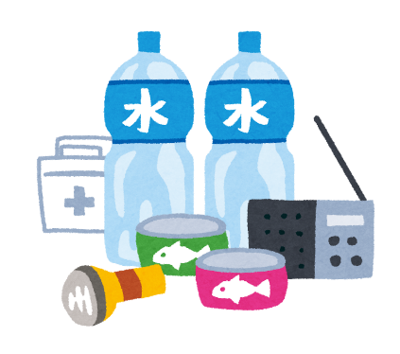**緊急事態における情報通信インフラ**

* モバイルバッテリー

被災直後は停電が発生します。日頃よりバッテリーを充電しておきましょう。手回し発電機もあると、なおよいです。

* iPadなどのスマートデバイス

インターネットを用いた情報収集や連絡のほか、拠点と避難所等への手話通訳、要約筆記等の通訳サービスに繋がります。

1. **現場を暗環境下で確認したり、情報保障を行うツール**

* ソーラー式蓄電ランタン

支援活動場所によっては昼間でも照明が必要です。

* 光る文字ボード（製品名：アンブルボード）など
* 携帯式ホワイトホードとクリップ型のLEDライト

情報保障に使用できます

1. **会員を支援するツール**

* 要約筆記者、支援者と判別できるユニフォームや腕章など
* 補聴器・人工内耳の電池
* 携帯式ホワイトボード・ホワイトボードマーカー
* 紙・ペン
* 耳マークグッズ

耳マークとその概要をA4に印刷したものを事前に用意しておき、避難所等で使えるようにしておくと便利です。

## ５．会員データの取り扱い方を決めておこう

災害が起きたら、会員の所在地、安否確認やニーズなどのデータをできるだけ早く集めておきたいものです。地域の関係団体で構成される地域聴覚障害者救援対策本部で各団体の会員名簿を共有したり、他地域の支援者（例えば、近隣の難聴協）などに会員の情報を伝え、支援活動でデータを収集してもらうこともあります。個人情報は慎重に扱う必要があるため、下記のことをしておくとよいでしょう。

|  |
| --- |
| □災害が起きる前に、全会員に対して、協会外の関係者・団体に会員名簿や災害時のデータを提供することについて本人の同意を得ておく。  □発災以降、協会外の関係者・団体に提供する必要が生じた場合、会員の情報を提供することについて、例えば本部で判断を下せるように権限を与えておく。 |

## ６．聴覚障害者専用の福祉避難所を確認しよう

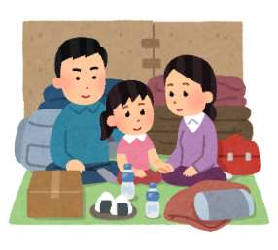聴覚障害者情報提供施設（以下「情報提供施設」とする）が福祉避難所に指定されると、指定避難所や他の福祉避難所と比べて情報を獲得しやすく、手話や筆談等で被災者と会話することで心のケアにつながるなどのメリットがあります。

|  |
| --- |
| □地域の情報提供施設が災害発生時時に福祉避難所として指定されているか  □指定されるためには、どのような事をする必要があるのかをあらかじめ検討する |

熊本地震では発災１週間後、熊本県聴覚障害者情報提供センターが福祉避難所に指定され、聴覚障害者（ろう者・難聴者等）の移転入所が増えました。しかし全国的に見ると、聴覚障害者専用の福祉避難所の事例はまだ非常に少ないのです。

## ７．関係団体との連携体制を作っておこう

**１．近隣の難聴協会といかに助け合えるか確認しよう**

災害等緊急事態が発生した場合に備え、全難聴、近隣協会、被災協会が互いに連絡をとりあえる緊急連絡網の整備、運用のための試行をしておくことが重要です。

災害等緊急事態が発生した場合、被災した協会では現地対応に追われますが、協会内の支援者も被災し、対応できないことがあります。

そのような場合は、協会本部だけでなく、全難聴本部や近隣協会と協力して、支援活動することが望ましいです。日頃から近隣協会同士で、被災協会を応援できる連絡体制、支援体制を確認しましょう。

**２．他の関係団体との連携体制を確認しよう**

発災直後は、都道府県内の聴覚障害関係団体間（情報提供施設も含む）で連携して地域の聴覚障害者救援対策本部を設置することがあります。難聴協会も本部に加わる場合は、聴覚障害者の安否確認や支援活動等について役割分担して連携することになります。

|  |
| --- |
| □災害時、ブロックでの対策本部設置にかかる関連事項を取り決めておく  例：組織体制、指揮命令系統、連絡体制、全難聴本部との連携体制など  □支援者の補充のために支援者の募集方法を決めておく。  　安否確認作業の支援  例．都道府県内聴覚障害関係団体、ブロック内の難聴協会と確認しておく。  　要約筆記等の情報保障支援  例．都道府県内や近隣の要約筆記者組織と確認しておく。  　専門的な心のケアの支援  日本聴覚障害ソーシャルワーカー協会と連携体制を確認しておく。 |

関係団体間でどのような連携体制を組むのかを平時に確認しておくと、発災直後も見通しを持って活動しやすくなります。特にこうした連携体制は、日頃から各団体や情報提供施設との関係が良好であることが非常に重要であることを強く伝えておきたいと思います。

**３．関係団体間で避難所の情報を共有しよう**

本部は、災害によって安否確認がとれていない会員の所在把握や、補聴器や人工内耳の電池等の支給が必要な一般の難聴者や高齢者を支援するために、避難所を巡回する場合があります。災害の規模や本部スタッフの被災状況によっては、本部だけで全ての避難所を回ることは難しいことが考えられるので、被災聴覚障害者を支援する聴覚障害関係団体や情報提供施設と情報を共有する体制を作るといいでしょう。

熊本地震での九州ブロックや関係団体との連携

熊本県難聴者中途失聴者協会は、被災した会員や地域の聴覚障害者の支援や、被災状況の調査のため、１か月以上に渡り、多数の避難所巡回を行いました。その際現地メンバーだけでは巡回しきれないため、全難聴九州ブロックや全要研支部等、近隣の関係団体の協力を得て実施しています。

現地の難聴者支援の拠点は熊本県聴覚障害者情報提供センターです。まず熊難聴で支援活動の日時、方法、ルール等を決め、九州ブロック事務局に連絡。九州ブロック窓口から関係団体に連絡し、支援者をとりまとめ、ブロック窓口から直接センター窓口に連絡する方法をとりました。

このため現地協会、支援者側双方に混乱が少なくすみました。熊難聴の負担がかなり軽減され、必要な支援準備に注力できています。

**事例**

## ８．避難所巡回支援活動の要領を作ろう

自治体が管理している避難所を巡回するとき、事前に自治体に了承を得て、被災者や避難所スタッフにご迷惑をおかけすることがないよう留意して支援する必要があります。以下の要領を参考に、それぞれの地域の状況に応じて巡回要領を作成するといいでしょう。

★ひな形を全難聴HPからWordファイルでダウンロードできます。

|  |
| --- |
| * 外部から聴覚障害関係の支援者であることが視認できる名札や腕章を身につける。 * 避難所本部担当スタッフに挨拶し、用件を伝えること。   「〇〇〇対策本部の者です。難聴者の安否確認や必要な支援の聞き取り調査に来ました。」   * 避難所や役場の担当者に、避難所内での連絡や、役場での手続きにおいて、聞こえない時には筆談や図で説明するようにお願いしておく。また、要約筆記や手話通訳のサービスがあることや派遣委託事業者の連絡先を伝える。 * 避難所本部担当スタッフに巡回活動の結果を伝える。   + 聞こえに困っている方の有無、いた場合は筆談対応あるいは聞きやすい話し方などその方のニーズに応じたコミュニケーションを依頼する。   + 聞こえない方への対応の仕方（例．コミュニケーション手段：筆談方法、絵での説明、ゆっくりはっきり発音するなど）をまとめたものを見せて協力してくださることを確認。必要であれば、「筆談に使ってください」と書いておいたホワイトボードも提供する。   + 聴覚障害関係の対策本部で作成した聴覚障害者支援のポスターを貼り付けたい場合は、避難所本部担当スタッフの許可を得て掲示する。 * 避難所内に被災者が見るテレビが設置されている場合は、字幕表示をオンするように本部担当スタッフに依頼する。 * 補聴器の電池など、聞こえに関して必要なものがあれば、聴覚障害関係の本部に連絡してもらえれば対応する旨、伝えること。 |

## ９．避難所等に掲示するポスターを作ろう

中途失聴・難聴者が自分の知らない方々が集まる避難所で、自分のことを関係者に伝えたり助けを求めたりすることは、心理的に憚られることがあります。そこで、以下のようなポスターを避難所内に掲示することで、被災者が自分のことを伝え、必要な支援を得られるようにします。また、このポスターは、被災聴覚障害者の自宅を訪問した際にも、センター等の連絡先等を伝えるビラとして書き直して使えます。

★ひな形を全難聴HPからPPTファイルでダウンロードできます。

|  |
| --- |
| ①要約筆記や手話通訳が必要な方に呼びかける |
|  |
|  |
| ②避難所内の情報をより知りたい方に呼びかける |
|  |
|  |

## 10．聞き取りシートでニーズや状況を把握しよう

避難所や会員自宅等を巡回して被災状況や必要な支援を聞き取るために、聞き取りシートを作成するとよいです。以下のような聞き取り調査シートを参考にして、それぞれの地域の状況に応じて作成するといいでしょう。

特に「困っていること、助けてほしいこと」の欄については、被災状況に応じて適宜必要な項目を設けたりすることで、被災した方にとって応えやすくなるでしょう。

★ひな形を全難聴HPからExcelまたはPDFでダウンロードできます。

# 第２章　自治体との連携をはかろう

## 公助だけでなく、共助のためにも、自治体との連携が大切です。災害時に難聴者が困ることを理解していただき、適切な支援につなげましょう。

## １．避難行動要支援者名簿の活用をはかる

平成25年の災害対策基本法の一部改正により、自治体に避難行動要支援者名簿の作成が義務づけられました。

名簿情報は事前に共有することで支援の実施に結びつくことから、自治体は必要な範囲で民生委員や社会福祉協議会、自主防災組織などに名簿情報を提供します。

聴覚障害者の支援方法は、当事者のほうが適切な支援方法を理解していることが多いものです。災害時に地域の当事者支援に関わる場合は、必要な範囲でこの避難行動要支援者名簿共有ができるか、関係団体に確認しましょう。地域の障害者団体とも連携しましょう。

自治体によっては避難行動要支援者名簿に掲載された者のうち、特に障害が重度の方の個別支援計画を策定する場合があります。個々の障害者の具体的な支援計画は、個々の障害者と相談して進められます。その際、難聴者や関係団体が計画に関わることで、適切な支援ができるよう、各協会で自治体及び、個々の障害者と連絡をとりあいましょう。

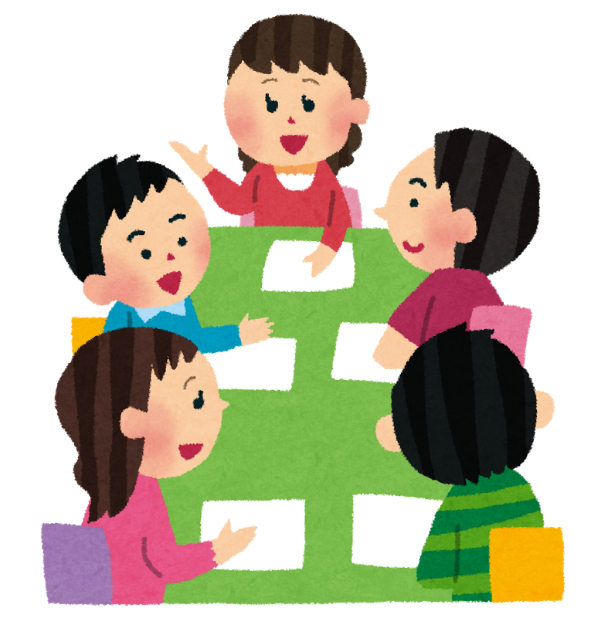

## ２．地域の防災訓練に参画しよう

各自治体で定期的に行われている防災訓練に継続して参加しましょう。訓練に参加することで、地域の方とつながりができ、実際の災害時にも必要な協力をお願いしやすくなります。住民や関係者に要約筆記を見ていただくことで、視覚的文字情報が必要な人がいることの気づきが広がります。

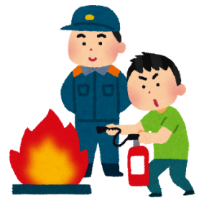また、当事者も、訓練参加で災害についての知識、備えが身につきますので、会員や関係者に訓練の参加を呼びかけましょう。一人では参加しづらい人、情報保障の依頼方法がわからない人も、防災知識を得て、災害対応力を向上させることができます。

|  |
| --- |
| □訓練の運営企画に参画し、住民に聴覚障害について理解してもらえる交流企画を提案する。  例. 住民との筆談交流コーナー、救護訓練で救護される人の役を積極的に引き受ける、など。  □訓練に当事者が参加できるよう、情報保障の整備を依頼する。  屋外の訓練時は要約筆記の集団投影は困難なので、キャスター付きのホワイトボードや手持ちのボード、大型のスケッチブックなど、場面に応じた方法で、参加者の情報保障につとめましょう。雨天時の方法も確認しましょう。  □災害時に、視覚的情報の提供に努められるよう、訓練に組み込む。 |

# 第３章　都道府県協会で啓発活動をやろう

## 災害の規模によっては、市区町村協会及び協会員の災害対策の充実が、大きな鍵となります。都道府県協会から防災・災害対策を推進しましょう。

## １．都道府県協会から各市協会に防災啓発を促そう

地域でも難聴者等への防災に関する取組みが進むよう、都道府県協会から各市区町村協会に下記のような活動を推進しましょう。各市区町村協会は、地域サークルとともに取組み、支援を広げましょう。

平常時の取組み

1. 地域行政への要請

* 緊急気象情報等を発信するメールサービス等、可視情報の増加
* 身近な支援者となりえる民生委員等への難聴等の知識や対応の指導
* 避難行動要支援者名簿の作成と災害時の連携
* 防災イベントや避難訓練等での情報保障の完備

1. 防災会議・防災訓練への参加、あるいは防災専門家を招いて防災・減災学習会を開催
2. 連絡網の整備及び連絡手段を複数確保
3. 他市協会との防災・減災に関する情報交換

災害発生時には、以下のように都道府県協会と連携しましょう

1. 連絡網での連絡、または避難所への安否確認活動を行い、都道府県協会へ報告

※連絡網は、第１章２、避難所巡回支援活動については、第１章８を参照

1. 都道府県協会から具体的な支援策の提示を受け、支援を必要とする人に支援物資を届けにいくなど。

## ２．都道府県協会から協会員に防災を啓発しよう

次章の「個人でも災害への備えをしよう」を参照して、協会員に防災への備えを呼びかけるほか、避難行動や連絡の円滑化を狙い、協会員の家族にも啓発しましょう。また、以下の参考のような有益な情報を提供しましょう。

* 有事の際でも、突然大声で話すより、顔を合わせて、筆談やジェスチャーを交えて、ゆっくりはっきり話してください。日頃より、どのように話せば聞きとりやすいかをご本人とお話ください。
* ご本人の同意のもと、ご近所の方に、聞こえにくさと必要な支援をお伝えください。
* 避難所では、一人になるといつ声がかかるか救援物資が配られるかと神経を使いますので、ご本人の同意のもと、避難所運営の方、周囲の方にも配慮を依頼してください。
* 避難所での生活は、家での音環境と異なり、補聴器の装用で疲労することがございますので、本人のペースを尊重してください。
* ご本人の意志で耳マークを使用する際は、ご支援ください。
* 有事の際は、当協会へご連絡をお願いいたします。
* 私たち中途失聴・難聴者は、家族をはじめ、多くの方とコミュニケーションをとりたいと常に思っていますが、難聴の度合い・補聴器の効果などは多種多様で、誤解を受けやすい障害です。どのようなサポートが必要か、ゆっくり話し合ってください。

災害時に便利なグッズ

茨城県立聴覚障害者福祉センター「やすらぎ」作成の「災害時手話ハンドブック」は、イラストや文字列を指さすことで円滑に伝えられます。しかも、折りたためる作りで携帯に便利です。

http://www.normanet.ne.jp/~ida/bousaimanyuaru/saigai\_handbook.pdf

**参考**

# 第４章　個人でも災害への備えをしよう



* **家族間で災害時について話し合う**

災害時の連絡方法、避難した際の待ち合わせ場所等の話し合いを行いましょう。

* **近隣の危険な場所を知る**

国や自治体では、災害の被害を予測し、被害の範囲を地図に示した「ハザードマップ」や避難経路や避難場所などの防災情報を提供しています。国土交通省ハザードマップポータルサイト http://disaportal.gsi.go.jp/

* **災害発生時の身の守り方を考える**

緊急地震速報やエリアメールなどが流れた場合に落ち着いて行動できるよう、自宅、職場、お店、電車の中など状況に合った適切な方法で身の安全を確保しましょう。

* **情報を獲得する手段を複数確保しておく**

テレビやインターネットで情報を確認しましょう。字幕がついていない場合は、近隣や仲間に問い合わせるか、スマートフォン等で使用できる音声認識アプリなどを用いて情報を確保しましょう。また、近所の住民に緊急連絡を伝達してもらうよう依頼しておくことも大事です。地域行政の緊急気象情報等を発信するメールサービスがあれば、事前に登録しておきましょう。

* **自宅の室内安全対策を行う**

安全に室外に退出できるよう家具を固定するほか、ガラスを踏まないよう、室内スリッパの用意をしましょう。

* **災害時・避難時用品に、連絡・コミュニケーション用品を含める**

ソーラー式蓄電ランタン、携帯スマートフォンのモバイルバッテリー、手回し発電機、補聴器・人工内耳の電池、筆記用具、ホワイトボードセット、耳マークグッズ、蓄光の腕章等を準備しましょう。

* **避難場所を知る**

指定された避難場所や避難ルート等をあらかじめ確認しておきましょう。災害時は、暗闇の中での避難になることもあります。塀や溝などの有無も確認しましょう。

* **地域の避難訓練に参加する**

避難訓練に参加し、地域行政や住民と交流することで、聞こえにくい聞こえないことへの配慮を共に考える機会になります。不安に思っていることは相談しましょう。

* **所属協会や会員との連絡手段を複数備え、 災害発生時には、被災状況や支援物資の希望の連絡をしましょう**

電話回線が断線すると固定電話FAXが使用できません。携帯やスマートフォンで、TwitterやFacebook等のSNSを利用できるようにしておきましょう。被災していない地域からでは、何が必要か分かりません。自ら避難場所や必要な支援について連絡をしましょう。

## 避難所での過ごしかた

避難所での過ごしかた（個人編）

災害時は、被災した市町村災害関係担当から施設管理者等のスタッフが派遣され、避難所の運営を担います。

* **必ず、避難所の施設管理者等に、聞こえにくいこと等伝えておきましょう**

災害発生直後は、避難所が大変慌ただしくなり、自身への配慮を願い出にくい状況があります。しかし、施設管理者も、避難所に必要とする支援を行政に連絡するために、当事者の所在を把握しておきたいものです。前もって作ったカードを手渡すなどの方法で、スムーズに伝えましょう。

* **自身の聞こえにくさと、必要な支援内容を伝える**

施設管理者だけでは、細やかな支援が難しいときがあります。自ら、周囲の人に必要とする配慮を具体的に伝えましょう。

* **耳マークを活用する**

**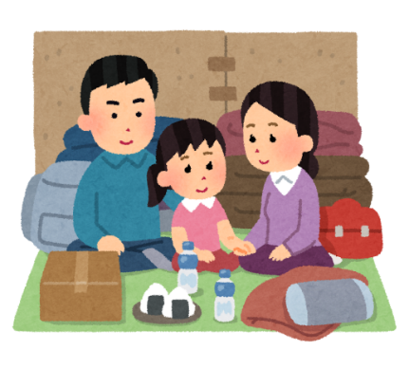**聞こえにくいことは、外見では分かりません。耳マークを身につけましょう。聴覚障害関係団体から巡回がきたときにも、所在が分かります。

* **避難所での共同生活について**

食料品などの支援物資の配布は、主に音声で連絡があります。周囲に聞こえにくいことを伝え、伝達を依頼しましょう。

* **避難所を出る時、戻った時は伝えましょう**

外の様子を見たいとき、自宅に荷物を取りに行きたいときは、その旨、周囲の人や施設管理者等に、可能かどうか聞きましょう。災害が落ち着いたようにみえても、実際には危険な場合があります。逆に戻った時も伝えることで周囲も安心します。

* **自ら、手伝えること、得意とすることを伝えておきましょう**

避難所では、多くの人と共同生活が続きます。力仕事や食器洗い、片付けなど分担がありますが、多くの人は「聞こえない人ができること」が分からず、何も依頼されないこともあります。自ら、得意なことを伝え、共同生活を前向きに過ごしましょう。

* **差別的な扱いをうけたと感じたら**

暴力等、犯罪行為を受けたときは、すぐに警察や施設管理者等に伝えましょう。差別的な扱いを受けたと感じたときは、情報提供施設または行政窓口に相談に行きましょう。





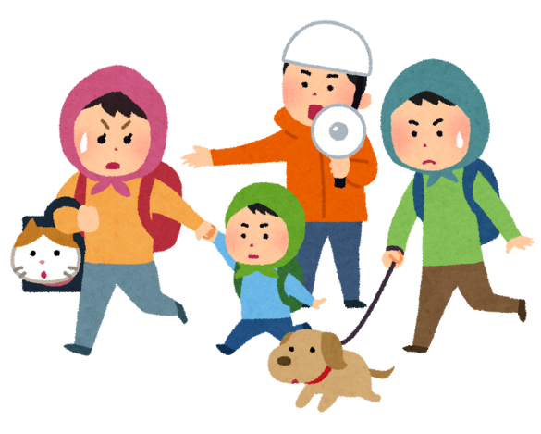

# 第５章　情報発信と支援活動の拠点を 整備しよう

## 災害が発生したら、これまで準備をしてきたことを実行しましょう。

## １　まず安否確認及び情報共有をしよう

発災直後は、できる限り難聴協会役員間で安否・被害の状況と連絡可能な手段を確認してください。

会員の安否確認等で活動できる役員を中心に、あらかじめ災害時に備えて作った連絡網を使って対応します。

また、ある程度避難所に被災した方々が集まってきたら、活動可能な役員を中心に避難所リストを作成の上、避難所巡回要領により聞き取りシートを用いた安否確認を開始してください。

## ２　外部に被災状況や支援内容の情報発信を行う

被災地以外では、被災状況が分からず、支援の必要性・喫緊度が分かりません。必要とする支援は、すぐに発信しましょう。

また、団体内での相互連絡が難しい場合、連絡担当ができる方はすぐに全難聴に連絡しましょう。必要な場合、全難聴で後方支援のための本部を立ち上げます。

## ３　現地本部を立ち上げよう

まずは、団体内で本部（連絡窓口）を立ち上げましょう。全難聴・全国要約筆記問題研究会支部（以下、全要研支部）・情報提供施設等の関係団体と連絡したり、会員の安否や被災情報を収集したり、要員を確保したりする拠点となります。

そして全要研支部・情報提供施設等、周囲の関係団体とも連絡を取り合い、必要に応じて複数の団体で構成された地域対策本部を立ち上げます。

## ４　災害関係のMLに入って情報を共有しよう

災害と障害に関わる情報（例えば、障害者全般における災害関係の制度・サービスの情報、政府や自治体の災害支援施策（避難所含む）等）を収集するために、日本障害フォーラム（JDF）が開設する被災地障害者センターや、現地の聴覚障害者災害対策救援本部が立ち上げるメーリングリスト（ML）に加入することも有効です。そのMLで主に聴覚障害に関わる情報を集めて被災された難聴者の方々に連絡する方法もあります。

## ５　外部から支援者を募集しよう

災害の規模や被害の甚大さなどによっては、本部内のスタッフだけでは対応が困難になります。

ある程度安全を確認した上で、外部から本部の支援活動に参加し、支援してくださるような支援者が必要になってきます。例えば、他地域の難聴協会員、他地域の要約筆記者・団体などです。しかしその方々も、情報が不十分だとどのように支援したらよいかわからないでしょうし、「とにかく支援したい」という思いが先走って現地に赴いてしまうことも少なくありません。

そこで、本部は、その方々と円滑に活動できるように、次のようにコーディネートするとよいでしょう。

|  |
| --- |
| □SNS等で、現時点での支援者の募集の有無や募集内容を随時発信する。  本部の事務・広報業務の負担増にならないようにする点でも必要です。  □支援者募集開始時は、支援者に、事前に支援に関する情報を提出してもらう。  情報の例：支援可能な日時、地域、内容（訪問調査、物資運搬、本部事務補助など）、活動で利用する交通手段、連絡先、災害支援の経験の有無など |

# 第６章　支援者について

## 災害時、通訳者や支援者にどのような支援活動をしていただくか、考えましょう。

## １　制度外で支援活動を行う通訳者について

発災直後は、要約筆記者や手話通訳者も被災聴覚障害者を支援するために、一緒に活動してくださることがあります。ただし災害で自治体等に混乱が続いている間は、派遣委託先の事業体も機能しておらず、登録の要約筆記者や手話通訳者は緊急時の対応として本部からの要請を受けて、個人あるいは通訳団体の構成員として動くことが考えられます。そうした緊急時の活動内容も実に多岐にわたります。特定の通訳者に過重な負担をおかけしないよう適度に役割分担や連携を図る必要があるでしょう。支援内容は、以下に記載したほかに、第１章１で準備した難聴者支援行動要領等が基となります。

それから要約筆記者や手話通訳者の身分保障の観点から、派遣委託先の機能が回復したらなるべく速やかに、「依頼をして派遣してもらう」という、平時に近い状態に戻すことも重要です。

|  |
| --- |
| 活動支援内容   * + - * 本部と、避難所スタッフや被災者とのやりとりを通訳する       * 本部が被災聴覚障害者と対応している間にご家族との対応を担当する       * 手話通訳者が設置されている役場を紹介する、など。 |

## ２　支援者をコーディネートしよう

本部では、部内のスタッフで支援活動を行うことを前提に、いつどこに何をしてもらうのかを決めてコーディネートします。コーディネートというのは、一人ひとりの能力（状況調査、物資運搬、企画運営など）や所有物（車、PCなど）、活動可能な時間帯や地域などの情報を収集して、いつ・どこへ・どのような役割で支援して頂くのか、を調整します。第１章１で準備した難聴者支援行動要領を基に、活動しましょう。

# 第７章　被災地域以外からの支援

## 災害発生時は被災地が心配ですが、慌てず、適切な支援が行えるよう、準備をしましょう。

## １　通訳活動や活動支援を行う

災害被害の規模にもよりますが、発災からしばらくは緊急車両が優先され、現地入りができない場合があります。徒歩で支援行動が可能な人以外は支援要請の連絡があるまで、以下のことを踏まえて待機しましょう。また、発災直後は、緊急連絡等で電話回線やインターネットが混雑します。安否は、本人から連絡があるまで待つか、数日後に連絡するようにしましょう。

|  |
| --- |
| □被災地の難聴協会から外部に被災状況や支援内容の情報が発信されるまで待機すること。なかなか情報が発信されない場合、一方的に被災地の難聴協会に問い合わせたり、現地に赴いたりすることは、被災地の難聴協会の心境や負担を考慮しない行動となってしまいます。  □支援する立場を分けて考えましょう。被災地の難聴協会を支援する場合は、組織としての支援活動になりますので、ご自身が所属している難聴協会内でその可否を確認してください。被災地の難聴協会からの要請なしで個人的に動きたい場合は、被災地の難聴協会ではなく、あくまでも被災地にいらっしゃる友人知人への個人的な支援に留めることが望ましいでしょう。  □被災した難聴者・中途失聴者の心境や状況を尊重して、丁寧に謙虚な対応をすることが求められます。本マニュアル、特に第1章の８の避難所巡回支援活動の要領（ひな形）を参考に読んでおいてください。被災者への対応の仕方が書かれています。 |

そして、支援要請があれば、他の難聴協会員、要約筆記者やその他支援者は、次のようなことに気をつけて支援に向かいましょう。

|  |
| --- |
| □被災した方の話を丁寧に傾聴することを一番に心がけてください。一方的にこちらの聞きたい情報を尋ねたり励ましたりするだけの行為は、「支援者の自己満足のための支援」になってしまいかねません。  memo_man□自分の向き不向きを謙虚に理解し、物資配給、被災者への聴き取り調査、安否情報等のデータ整理などの活動のなかからできることを選んで取り組みましょう。  □活動中の飲食や支援者同士の私語は、被災した方の目につかない場所でしてください。  □通訳活動や支援活動を通して、被災した方や難聴協会に関する様々な情報を得ます。これらは個人情報保護の観点から大切に守秘するとともに、SNSやブログ等で自身のアピールのために利用しないでください。もし支援者や支援物資を募るために、外部に発信したい場合は、必ず被災した難聴協会等関係者に確認を取っておいてください。 |

## ２　義援金を集める

被災地域以外からの支援は、人員、物資だけではありません。被災地の難聴協会が現地で必要なものを購入できる義援金は非常にありがたいものです。全難聴で口座を設け、都道府県協会等から義援金をお預かりすることがあります。

|  |
| --- |
| □災害発生後、支援したい方々の気持ちを義援金としてお預かりしましょう  □目的と送金方法について明らかにして集め、報告も行いましょう |

## ３　支援物資を提供する方法を決めよう

被災地で不足するもの、入手しにくいものを支援物資としてお送りできると喜ばれますが、現地のニーズに合わないものを送ったり、タイミングを逃したりすると、管理が負担になってしまいます。現地で入手可能な場合は、支援物資よりも義援金をお送りした方が役立つ場合が多いです。災害規模によっては、外部から現地に入れなかったり、宅配便も受け入れ停止したりすることがあります。送る方法を確認しましょう。コミュニケーション面で必要なもので、長期間役立つものを中心にお送りするようにしたいところです。

**１．コミュニケーション支援**

補聴器電池（PR44、48、41、536の空気電池、単４乾電池）、人工内耳用電池、筆談ボード、同マーカー、スケッチブック、筆記具、耳マークグッズ各種、集団生活時のための耳せん

**２．長期間停電のあるとき**

乾電池・充電池類（特に照明機器、スマホ・携帯電話用）、光るボード、ソーラーランタン、手回し発電機＋モバイルバッテリー（スマホ用）　等

* + - 停電は数日で復旧することが多いので、気をつけましょう。

**３．支援行動用**

耳マークベスト、耳マーク腕章

**４．その他季節による支援物資**

補聴器カバー、補聴器乾燥器、透明マスク　等

**参考**

補聴器電池・人工内耳用電池の支援ルートについて

全難聴では日本補聴器販売店協会を通して、補聴器電池の支援を依頼しています。現地で必要かつ配付可能な電池の種類、個数を把握した上で、販売店協会に依頼します。熊本地震では、販売店協会から、窓口となった熊本県聴覚障害者情報提供センターに直接送っていただきました。  
　人工内耳用電池は、関係団体やメーカー等が、現地支援機関等を通して配付しています。

# 第８章　避難所巡回支援

発災後は、避難している仲間の安否確認や、支援の手を届けるためのニーズ調査を行います。第１章８で作成した避難所巡回支援活動の要領を基に被害の実状に即した支援活動を行いましょう。

また、お互い情報を共有しやすいように、避難所一覧リストのファイルを作成して、各施設にいる聴覚障害者（あるいはろう者・難聴者）の有無、人数、被害状況、ニーズの内容などを入力できるようにするといいでしょう。なお、避難所一覧リストは、災害発生前は避難施設一覧（国民保護ポータルサイトhttp://www.kokuminhogo.go.jp/hinan/）を参考にして作成することはできます。ただし実際に発生した災害の種類や規模等によって機能不全となる避難施設や新設される避難施設もあります。この場合は、避難施設の管理を担う災害発生地域の市町村の災害関係のサイト（各市町村ホームページのトップページに出てくることが多いです）をチェックして作成するとよいです。熊本地震の支援活動では、熊本地域以外の難聴者支援担当者がそのような方法で避難所一覧リストを作成し、熊本難聴協の支援活動に活用してもらうことができました。

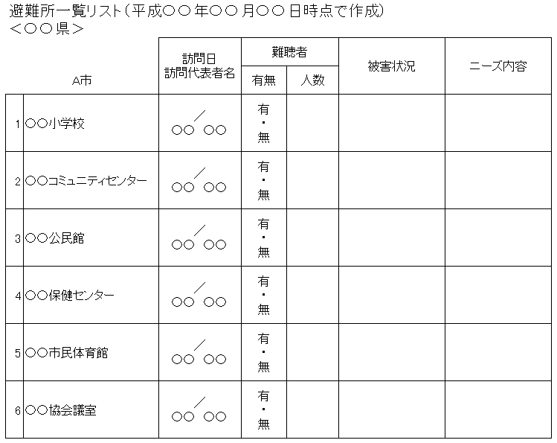以下、避難所一覧リストを例示します。災害発生地域の状況に応じて必要な欄を設けて活用していくといいでしょう。

# 第９章　全難聴の支援活動

## １　災害の被害状況を把握

災害等の緊急事態が発生した場合、その規模によっては、現地で対応できない部分を全難聴が担う場合があります。

大規模災害で会員にも影響が懸念されるような場合は、全難聴から現地協会や近隣協会に被害状況を問い合わせますが、局所的な災害の場合、支援の必要性に気付けない場合もありますので、その際は事務所等にご連絡ください。

## ２　全難聴の初動対応

発災後、全難聴事務局を中心に、ニュースや関係団体からの情報収集に努めます。現地との窓口が必要と判断した場合、理事長の指示で事務局を中心に対応チームを立ち上げ、現地協会の負担の少ない方法で連絡を行います。また、現地協会から支援要請があった場合や、必要と認めた場合に、理事会決議の上、対策本部を立ち上げます。

## ３　全難聴の支援内容

災害直後は、被災地に入れないこともあるため、主に後方支援となります。

【伝える】  
現地のニーズを吸い上げ、JDF（日本障害フォーラム）を通し、または直接、総務省や厚労省などの関係省庁・機関に、適宜意見・要望・報告等の形で伝えます。

【集める】  
支援物資は、現地に必要な内容、個数、送り先を確認し、足りない時は被災地域以外の協会から集めることがあります。連絡の際は、ご協力をお願いいたします。義援金を集める場合もあります。

【支援する】  
現地の要望を受けて、支援活動を行うことがあります。必要に応じて、加盟協会にも支援の打診を行います。可能な限り、ご協力をお願いいたします。

【続ける】  
被災が長期に渡る場合等、会員等への相談支援などが必要になる場合があります。専門的な支援は、現地と相談の上、専門機関につなげます。

## ４　補聴器・補聴機器等の支援

補聴器や人工内耳について、障害者総合支援法で補聴器・日常生活用具等の交付を受けた方が、災害で紛失した場合は、耐用年数以前であっても再交付が受けられます。

　厚労省の「補装具費支給事務取扱指針」の中で、補聴器等の補装具について「災害等本人の責任に拠らない事情により亡失・毀損した場合は、新たに必要と認める補装具費を支給することができる」としています。  
　該当する場合は最寄りの福祉事務所等でご相談ください。

「補装具費支給事務取扱指針」  
（障企自発0331第3号　平成27年３月31日改正）<http://www.mhlw.go.jp/file/06-Seisakujouhou-12200000-Shakaiengokyokushougaihokenfukushibu/0000083374.pdf>

東日本大震災のときは、補聴器販売店協会加盟店が、被災された方への補聴器無償提供、メンテナンス、電池無償提供を行っていました。補聴器を購入して被災された方で、公的支援を受けられない方も対象になりました。日本補聴器工業会等の関係団体からの支援もありました。

全難聴ではこうした支援機関と連携して補聴器・補聴機器等の提供に努めます。

## ひな形　地域難聴協会災害対策本部設置要綱案

○○会　災害対策本部設置要綱（例）

（目的）

第１条　この要綱は、災害の発生時に当会が迅速な対応を図り、もって会員の生命と安全の保全に努めるため、災害対策本部（以下「本部」という。）の設置に関し、必要な事項を定めるものとする。

（定義）

第２条　この要綱において、災害とは、地震、津波、台風、洪水その他の自然現象や、停電やテロなどの人為的な原因により、人命や社会生活に被害が生じる事態をいう。

（本部の設置）

第３条　〇〇（都道府）県内に災害が発生し、又は発生するおそれがある場合で、〇〇長が災害対策の遂行上必要と認めるときは、本部を設置する。本部は当会の事務所あるいは支援活動が実施可能な場所におくものとする。

（組織体制）

第４条　本部は、本部長、副本部長、本部員をもって組織する。

2　本部長は、〇〇長をもって充て、本部を代表し、その事務を総轄する。

3　副本部長は、副〇〇長または事務局長をもって充て、本部長を補佐し、本部長に事故があるとき又は本部長が欠けたときはその職務を代理する。

4　本部員は、本部長及び副本部長を除く、役員及び会員をもって充てる。

（所掌事項)

第５条　本部は、次の各号に掲げる事務を所掌する。

（１）被災者の安否確認に関すること。

（２）被災者の救助活動に関すること。

（３）被災地及び避難所等での救援活動及び状況調査に関すること。

（４）本部員からの情報の把握に関すること。

（５）（都道府）県内聴覚障害関係団体との情報交換及び協力体制の確立に関すること。

（６）本部員への情報伝達や支援物資の配給に関すること。

（７）災害対策の円滑な実施について、（一社）全日本難聴者・中途失聴者団体連合会や特定非営利活動法人全国要約筆記問題研究会、近隣の関係団体と必要に応じて連携を図ること。

（８）その他、災害に関し、特に必要と認める事項に関すること。

(本部の解散)

第６条　本部は、○○協理事会または理事会に準ずる意思決定機関で協議の上、通常の活動による対応が可能となった時点で解散するものとする。

(補則)

第７条　この要綱に定めるもののほか、必要な事項については、本部長が別に定める。

## ひな形　災害時対応の行動計画

|  |
| --- |
|  |

**呼ぶときは手を振ったり**

**肩を叩いたりしてください。**

**話すときは筆談でお願いします。**



耳マーク

（聞こえない、聞こえにくいすべての人々の聞こえの向上、情報保障の実現を目指すマークです）

平成29年度ヤマト福祉財団 障がい者福祉助成事業

　　一般社団法人全日本難聴者・中途失聴者団体連合会

難聴者・中途失聴者のための災害時・緊急時対応マニュアル

発刊日：２０１７年１１月１日

編　集：一般社団法人 全日本難聴者・中途失聴者団体連合会　情報文化部

発行所：一般社団法人 全日本難聴者・中途失聴者団体連合会

〒162-0066　東京都新宿区市谷台町14-5　ＭＳビル市ヶ谷台１階

TEL: 03-3225-5600　FAX 03-3354-0046　E-mail:**zennancho@zennancho.or.jp**

ホームページ：<https://zennancho.or.jp>

※資料・ひな形をダウンロードできます。